赣州市南康区科学技术协会本级2022年度
单位决算

目 录

第一部分 赣州市南康区科学技术协会单位概况
一、单位主要职责
二、单位基本情况
第二部分 2022年度单位决算表
一、收入支出决算总表
二、收入决算表
三、支出决算表
四、财政拨款收入支出决算总表
五、一般公共预算财政拨款支出决算表
六、一般公共预算财政拨款基本支出决算表
七、政府性基金预算财政拨款收入支出决算表
八、国有资本经营预算财政拨款支出决算表
九、财政拨款“三公”经费支出决算表
十、国有资产占用情况表
第三部分 2022年度单位决算情况说明
一、收入决算情况说明
二、支出决算情况说明
三、财政拨款支出决算情况说明
四、一般公共预算财政拨款基本支出决算情况说明
五、财政拨款“三公”经费支出决算情况说明
六、机关运行经费支出情况说明
七、政府采购支出情况说明
八、国有资产占用情况说明
九、预算绩效情况说明
第四部分 名词解释

第一部分 赣州市南康区科协单位概况

一、单位主要职责
（一）负责对所有区本级有关学会和科技类社会团体进行监督管理，对全区基层科协工作进行业务指导。
（二）组织开展学术交流，活跃学术思想，鼓励和支持原始性创新，促进学科发展，提高全区科技的持续创新能力。
（三）拟定科协系统科普工作计划，并组织实施；指导基层科协和相关科普机构、围绕开展科普活动；动员社会各方面力量，普及科学技术知识、倡导科学方法、传播科学思想、弘扬科学精神，提高全市公众的科学文化素质。
（四）开展科学论证、决策咨询，提出政策建议；参政制定全区科技政策、法规。
二、单位基本情况
本单位设立3个内设机构，分别是办公室、科普部、学会部。
本单位2022年年末实有人数10人，其中在职人员4人，离休人员0人，退休人员6人（不含由养老保险基金发放养老金的离退休人员）；年末其他人员3人；年末学生人数0人；由养老保险基金发放养老金的离退休人员6人。

第二部分 2022年度单位决算表

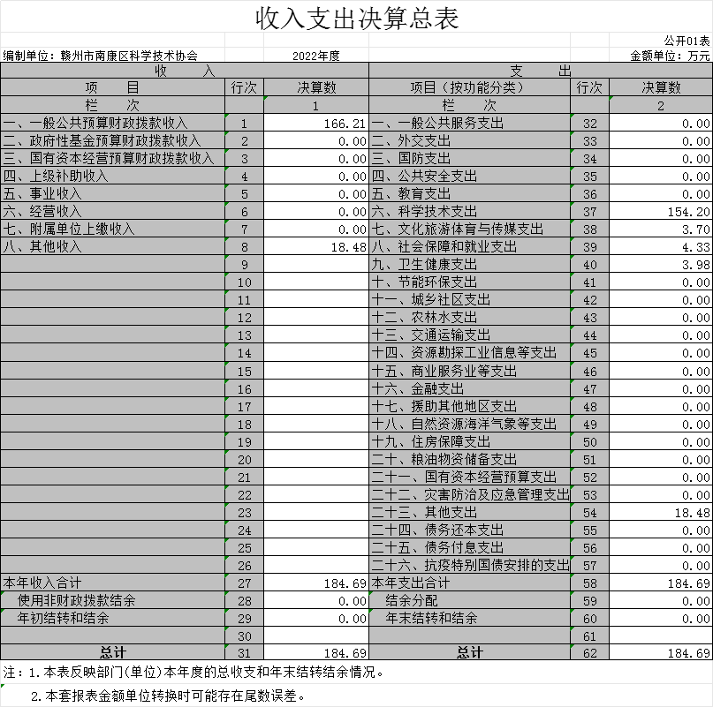

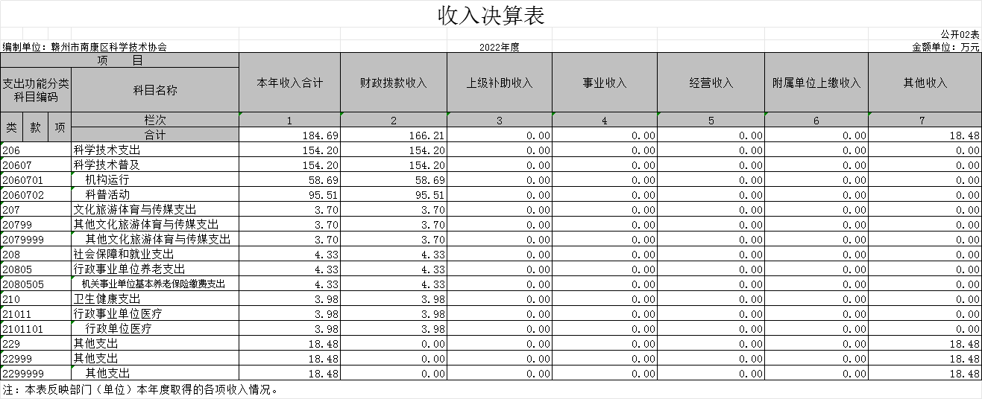

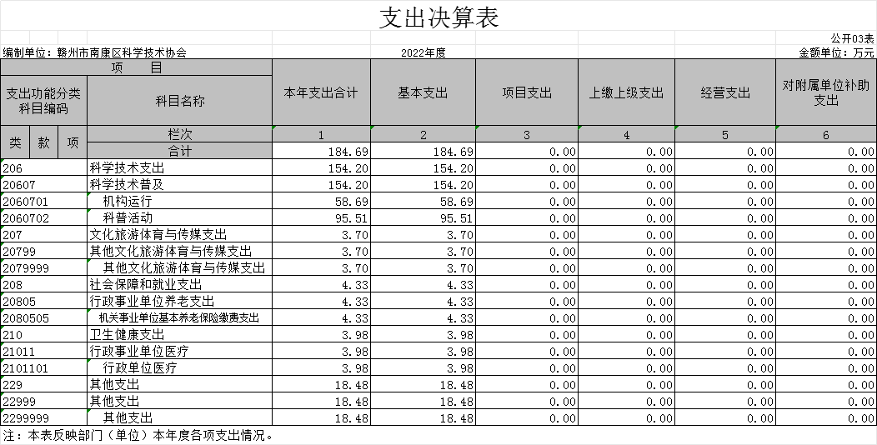

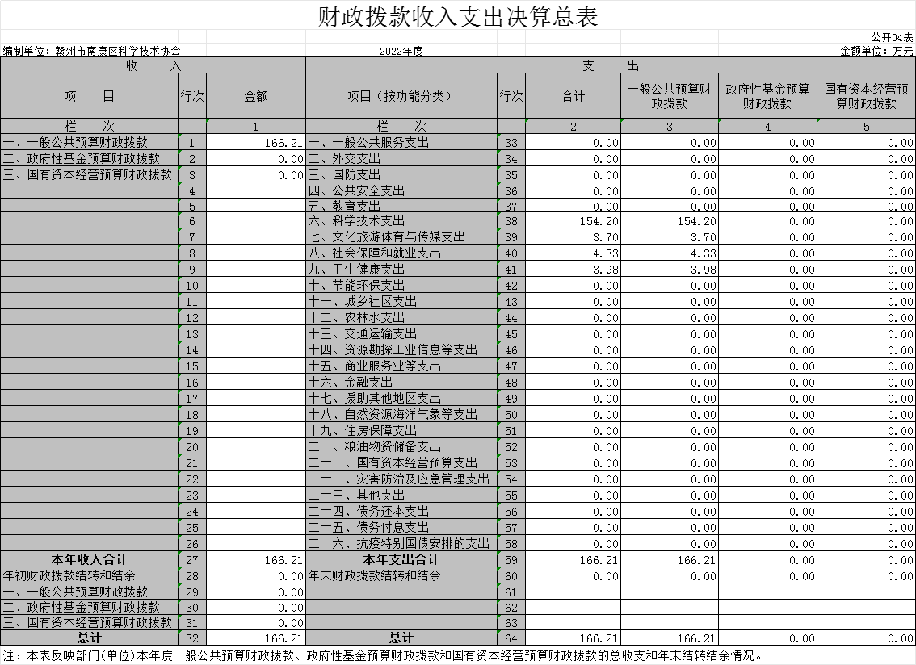

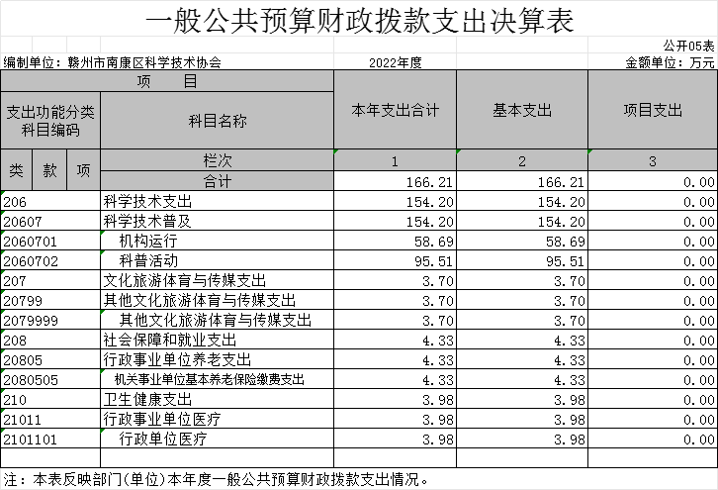

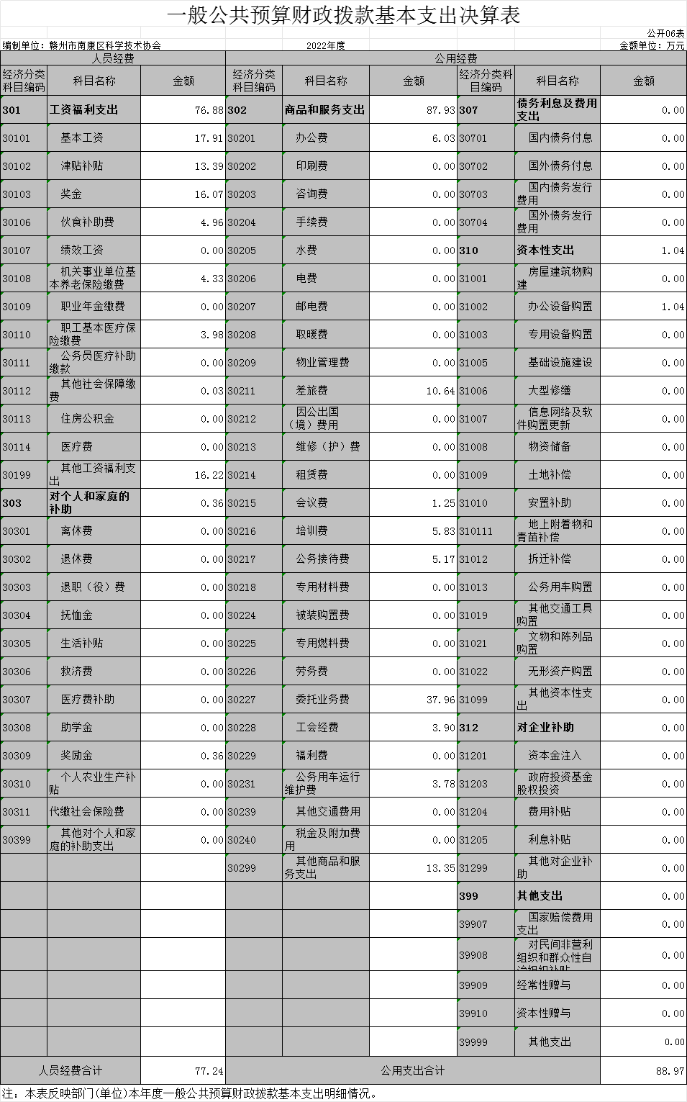
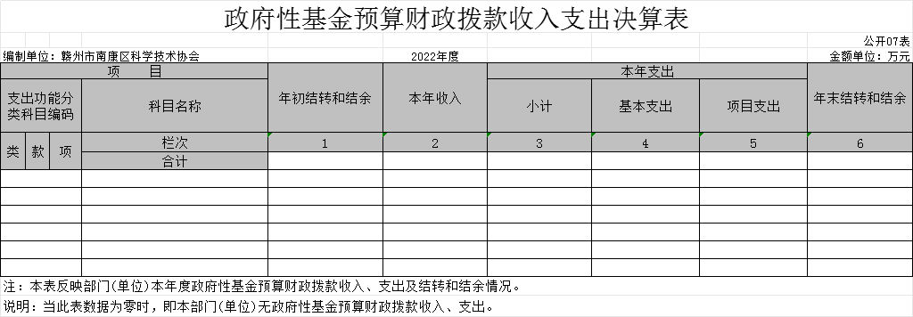

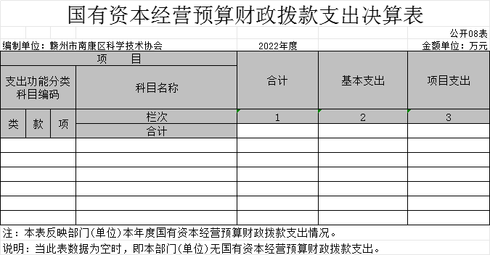

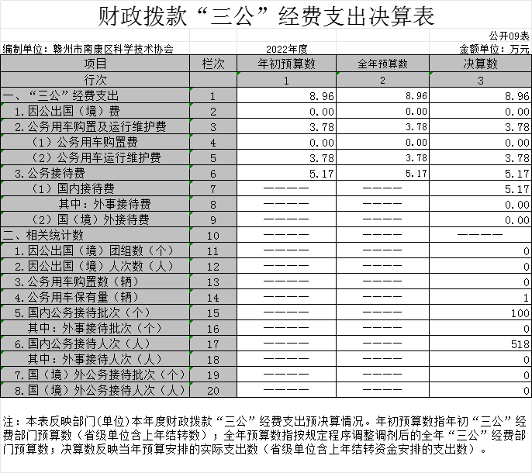

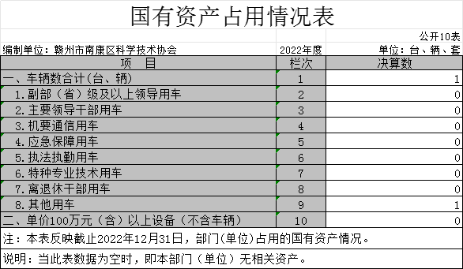

第三部分 2022年度单位决算情况说明

一、收入决算情况说明
本单位2022年度收入总计184.69万元，其中年初结转和结余0万元，较2021年增加6万元，增长3.36 %；本年收入合计184.69万元，较2021年增加21.72万元，增长13.33%，主要原因是：有上级资金项目补助。
本年收入的具体构成为：财政拨款收入166.21万元，占89.99%；事业收入0万元，占0%；经营收入0万元，占0%；其他收入18.48万元，占10.01%
二、支出决算情况说明
本单位2022年度支出总计184.69万元，其中本年支出合计184.69万元，较2021年增加11.48万元，增长6.63%，主要原因是：划拨上级资金补助项目资金，市级科普示范村(社区)、科普示范学校（中学）建设经费，全省科普小镇经费等；年末结转和结余0万元，较2021年减少5.47万元，下降100%，主要原因是：除其他资金可结转至下一年度，预算内资金指标不结转和结余。
本年支出的具体构成为：基本支出184.69万元，占100%；项目支出0万元，占0%；经营支出0万元，占0%；其他支出（对附属单位补助支出、上缴上级支出）0万元，占0%。
三、财政拨款支出决算情况说明
本单位2022年度财政拨款本年支出年初预算数为168.07万元，决算数为166.21万元，完成年初预算的98.89%。其中：
（一）科学技术支出年初预算数为159.75万元，决算数为154.2万元，完成年初预算的96.53%，主要原因是：在预算编制后，单位有突发情况，未及时与财务沟通，影响了资金调配合执行，从而影响部门预算执行。
（二）文化旅游体育与传媒支出年初预算数为0万元，决算数为3.7万元，完成年初预算的100%，主要原因是：年初预算未细分此类科目。
（三）社会保障和就业支出年初预算数为4.34万元，决算数为4.33万元，完成年初预算的99.77%，主要原因是：行政事业单位养老支出减少。
（四）卫生健康支出支出年初预算数为3.98万元，决算数为3.98万元，完成年初预算的100%，主要原因是：缴费基数及人员无变动。
四、一般公共预算财政拨款基本支出决算情况说明
本单位2022年度一般公共预算财政拨款基本支出166.21万元，其中：
（一）工资福利支出76.88万元，较2021年增加13.49万元，增长21.28%，主要原因是：职工职级晋升，工资增加，同时从乡镇借调两人，部分补贴在我单位发放。
（二）商品和服务支出87.93万元，较2021年增加1.63万元，增长1.89%，主要原因是：组织开展全民科学素质测评及全国科普示范县评选动员会，会议支出增加。
（三）对个人和家庭补助支出0.36万元，较2021年增加0万元，增长0%，主要原因是：无新增退休人员。
（四）资本性支出1.04万元，较2021年减少4.99万元，下降83.17%，主要原因是：未新增采购科普设备。
五、财政拨款“三公”经费支出决算情况说明
本单位2022年度财政拨款“三公”经费支出全年预算数为8.96万元，决算数为8.96万元，完成全年预算的100%，决算数较2021年减少0.74万元，下降7.6%，其中：
（一）因公出国（境）支出全年预算数为0万元，决算数为0万元，完成全年预算的0%，决算数较2021年增加0 万元，增长0%，主要原因是：无因公出国（境）工作安排。决算数较全年预算数增加的主要原因是：无因公出国（境）工作安排。全年安排因公出国（境）团组0个，累计0人次，主要为：无因公出国（境）工作安排。
（二）公务接待费支出全年预算数为5.17万元，决算数为5.17万元，完成全年预算的100%，决算数较2021年增加0.03万元，增长0.58 %，主要原因是：落实过紧日子要求压减三公支出。决算数较全年预算数减少的主要原因是：落实过紧日子要求压减三公支出。全年国内公务接待10批，累计接待518人次，其中外事接待0批，累计接待0人次，主要为：外事接待工作。
（三）公务用车购置及运行维护费支出3.78万元，其中公务用车购置全年预算数为0元，决算数为0万元，完成全年预算的100%，决算数较2021年增加0万元，增长0%，主要原因是：无购买公务用车安排，全年购置公务用车0辆。决算数较全年预算数增加的主要原因是：无购买公务用车安排；公务用车运行维护费支出全年预算数为3.78万元，决算数为3.78万元，完成全年预算的100%，决算数较2021年减少0.72万元，下降0.16%，主要原因是:落实过紧日子要求压减三公支出，年末公务用车保有1辆。决算数较全年预算数增加的主要原因是：无车辆新增减少等变化。
六、机关运行经费支出情况说明
本单位2022年度机关运行经费支出88.97万元，较上年决算数减少3.9万元，降低4.2%，主要原因是：科普设施设备购置减少。
七、政府采购支出情况说明
本单位2022年度政府采购支出总额1.04万元，其中：政府采购货物支出1.04万元、政府采购工程支出0万元、政府采购服务支出0万元。授予中小企业合同金额1.04万元，占政府采购支出总额的100%，其中：授予小微企业合同金额0万元，占授予中小企业合同金额的0%；货物采购授予中小企业合同金额占货物支出金额的100 %，工程采购授予中小企业合同金额占工程支出金额的0%，服务采购授予中小企业合同金额占服务支出金额的0%。
八、国有资产占用情况说明
截止2022年12月31日，本单位国有资产占用情况见公开10表《国有资产占用情况表》。其中车辆中的其他用车主要是1辆科普大篷车。
九、预算绩效评价情况说明
（一）绩效评价工作开展情况。
根据预算绩效管理要求，我单位组织对纳入2022年度部门预算范围的二级项目1个全面开展绩效自评，共涉及资金90万元，占项目支出总额的93.3%。

（二）单位决算中项目绩效自评结果。
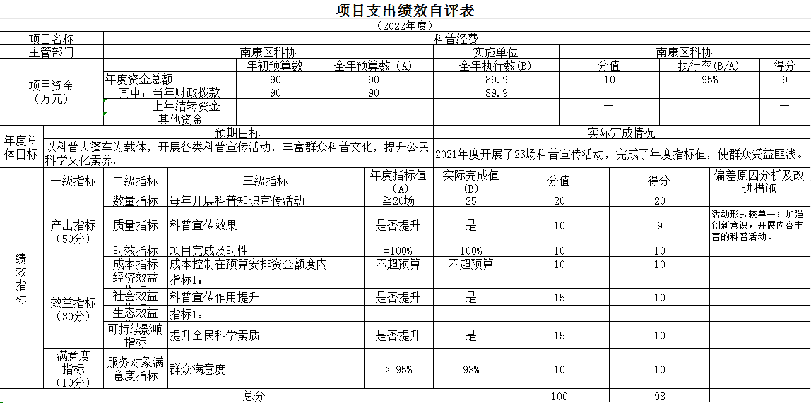
第四部分 名词解释

一、财政拨款收入：指单位本年度从本级财政部门取得的财政拨款，包括一般公共预算财政拨款和政府性基金预算财政拨款。
二、上级补助收入：指事业单位从主管部门和上级单位取得的非财政补助收入。
三、事业收入：指事业单位开展专业业务活动及其辅助活动取得的收入；事业单位收到的财政专户实际核拨的教育收费等资金在此反映。
四、经营收入：指事业单位在专业业务活动及其辅助活动之外开展非独立核算经营活动取得的收入。（可结合部门实际收入情况举例说明）
五、其他收入：指单位取得的除上述“财政拨款收入”、“事业收入”、“经营收入”、“附属单位缴款”等以外的各项收入。
六、年初结转和结余：指单位上年结转本年使用的基本支出结转、项目支出结转和结余和经营结余。
七、年末结转和结余资金：指单位结转下年的基本支出结转、项目支出结转和结余和经营结余。
八、基本支出：指为保障机构正常运转、完成日常工作任务而发生的人员支出和公用支出。
九、项目支出：指在基本支出之外为完成特定的行政任务或事业发展目标所发生的支出。
十、经营支出：指事业单位在专业业务活动及其辅助活动之外开展非独立核算经营活动发生的支出。
十一、对附属单位补助支出：指事业单位用财政补助收入之外的收入对附属单位补助发生的支出。
十二、“三公”经费支出：指用一般公共预算财政拨款安排的因公出国（境）费、公务用车购置及运行维护费和公务接待费。其中，因公出国（境）费反映单位公务出国（境）的国际旅费、国外城市间交通费、住宿费、伙食费、培训费、公杂费等支出；公务用车购置及运行维护费反映单位公务用车车辆购置支出（含车辆购置税、牌照费），按规定保留的公务用车燃料费、维修费、过桥过路费、保险费、安全奖励费用等支出；公务接待费反映单位按规定开支的各类公务接待（含外宾接待）支出。
十三、机关运行经费支出：指用一般公共预算财政拨款安排的为保障行政单位（包括参照公务员法管理的事业单位）运行用于购买货物和服务的各项资金，包括办公费、印刷费、邮电费、差旅费、会议费、福利费、日常维修费、专用材料及一般设备购置费、办公用房水电费、办公用房取暖费、办公用房物业管理费、公务用车运行维护费以及其他费用。

